CanvasFlow AI Studio
软件操作说明书
版本号：V0.5.0
2026 年 6 月

CanvasFlow AI Studio 软件操作说明书
软件名称：CanvasFlow AI Studio（画布流 AI 创作工作室）
软件版本：V0.5.0
文档版本：V2.1
编写日期：2026 年 6 月
适用平台：Windows 10/11、macOS 11+

版权声明
本说明书所述软件CanvasFlow AI Studio的著作权归软件著作权人所有。未经著作权人书面许可，任何单位和个人不得擅自复制、传播本说明书全部或部分内容。

目 录
**第一篇 入门与基础设施**
1. [产品简介与标准工作流](#第一章-产品简介与标准工作流)
2. [运行环境、安装与首次配置](#第二章-运行环境安装与首次配置)
3. [主界面与无限画布](#第三章-主界面与无限画布)
4. [工程管理](#第四章-工程管理)
**第二篇 六种创作节点**
5. [节点通则：新建、连线与执行](#第五章-节点通则新建连线与执行)
6. [文本节点](#第六章-文本节点)
7. [脚本节点](#第七章-脚本节点)
8. [图片节点](#第八章-图片节点)
9. [视频节点](#第九章-视频节点)
10. [音频节点](#第十章-音频节点)
11. [剪辑节点](#第十一章-剪辑节点)
**第三篇 工作流与系统能力**
12. [素材导入、上传与素材库](#第十二章-素材导入上传与素材库)
13. [设置系统](#第十三章-设置系统)
14. [完整创作流程示例](#第十四章-完整创作流程示例)
15. [快捷键速查](#第十五章-快捷键速查)
16. [常见问题与故障排除](#第十六章-常见问题与故障排除)
**附录**
• [附录 A 术语说明](#附录-a-术语说明)
• [附录 B 版本历史](#附录-b-版本历史)

第一篇 入门与基础设施

第一章 产品简介与标准工作流

1.1 软件简介
CanvasFlow AI Studio是一款面向内容创作者的跨平台桌面创作工具。软件将无限画布、节点化工作流与AI生成能力结合，使用户在同一工作空间中完成：创意输入→分镜脚本→分镜图片→分镜视频→配音配乐→剪辑导出。
本软件采用本地优先设计：工程文件与媒体资产保存在用户指定的本地目录；模型API密钥加密保存在操作系统凭据管理中，不写入工程文件。
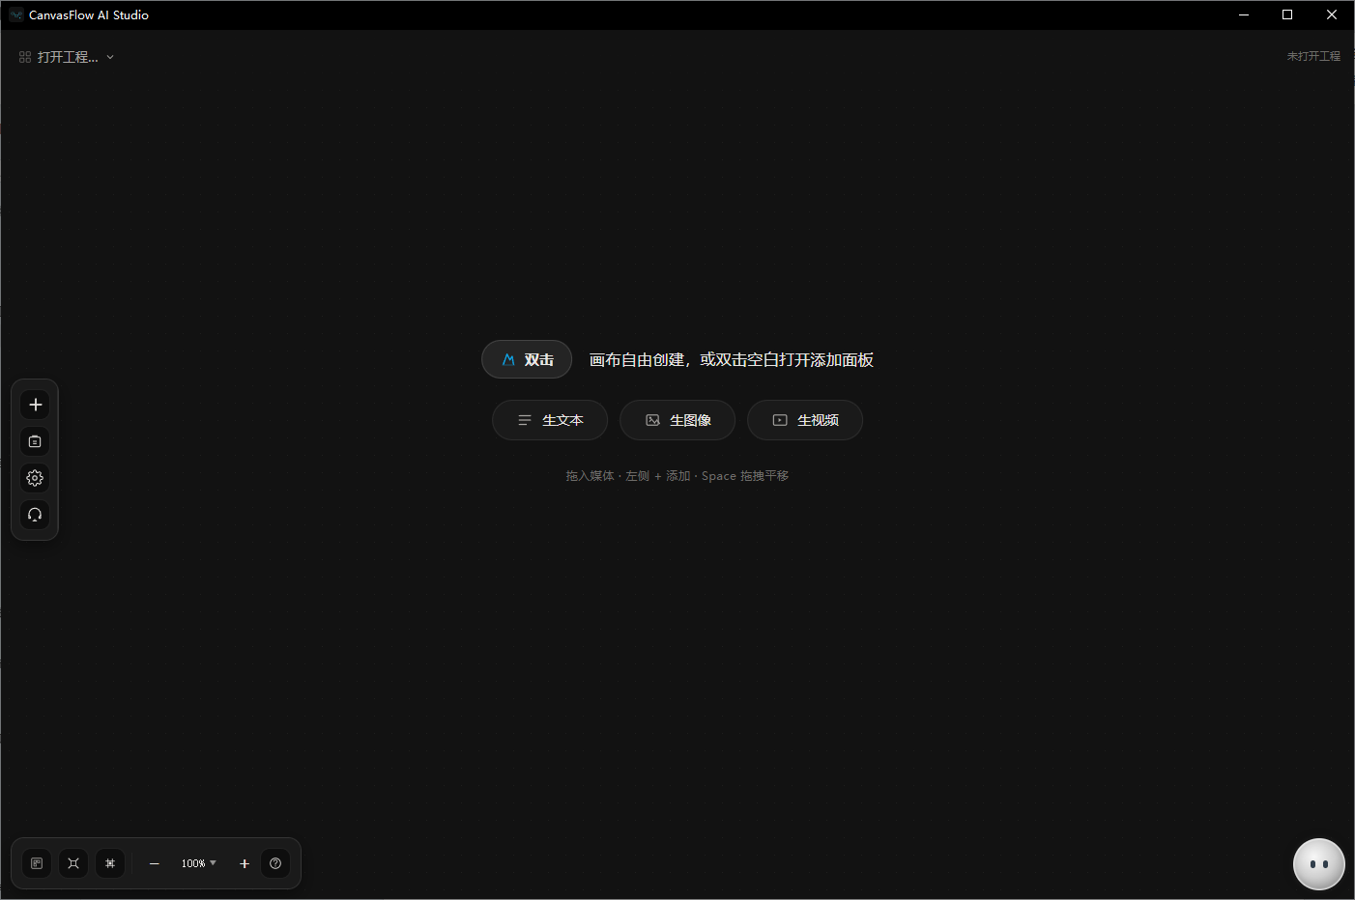

1.2 六种节点类型
节点 | 主要功能
文本 | 文本输入与AI对话生成
脚本 | 结构化分镜镜头表编辑
图片 | 文生图、图生图、多图融合、图像编辑
视频 | 文生视频、图生视频、首尾帧等多种模式
音频 | 文字转语音（TTS）
剪辑 | 时间线编排与本地导出成片

各节点通过连线组成工作流，上游输出可作为下游输入。

1.3 标准工作流一览
典型制片链路如下：
「文本」 → 「脚本」 → 「图片」 → 「视频 + 音频」 → 「成片」

操作步骤摘要：
步骤 | 界面入口 | 预期结果
1 | 顶栏工程菜单→新建工程… | 本地生成工程配置文件
2 | 左侧「+添加」→文本/脚本 | 画布出现对应节点
3 | 连线：文本→脚本，填写主题后生成 | 分镜表出现镜头行
4 | 脚本→图片→视频连线并分别生成 | 工程素材目录写入图片与视频
5 | 视频→剪辑连线，单击剪辑节点 | 打开全屏「视频剪辑」工作台
6 | 剪辑台「导出」 | 剪辑节点显示成片预览

**【截图占位 · 图 1-1】** 标准工作流画布俯视图（六种节点 + 连线，顶栏显示工程名）

1.4 主要功能模块
模块 | 说明
无限画布 | 缩放、平移、框选、小地图、对齐吸附、节点连线
六种创作节点 | 左侧添加面板、锚点菜单、节点预览与参数底栏
工作流执行 | 单节点及上游依赖执行、全图拓扑顺序执行
剪辑与导出 | 全屏剪辑工作台、时间线编辑、本地视频合成导出
工程管理 | 新建/打开/保存、多标签画布、素材库
设置系统 | 常规、模型、Agent、画布、关于

1.5 适用对象
短视频创作者、影视前期与分镜设计人员、AI辅助内容创作用户，以及需要将创作步骤节点化、可复用的专业用户。

第二章 运行环境、安装与首次配置

2.1 硬件与系统要求
项目 | 最低配置 | 推荐配置
处理器 | 双核2.0GHz | 四核3.0GHz及以上
内存 | 8GB | 16GB及以上
硬盘 | 2GB可用 | 10GB及以上（含工程与生成资产）
显示器 | 1280×720 | 1920×1080及以上
网络 | 使用AI生成时需联网 | 稳定宽带

支持系统：Windows 10/11（64位）、macOS 11+。

2.2 安装步骤

Windows
1.运行CanvasFlow AI Studio_0.5.0_x64-setup.exe（或.msi）。
2.按向导完成安装，从开始菜单或桌面快捷方式启动。
3.防火墙提示时允许网络访问（调用模型API需要）。

macOS
1.按芯片下载对应.dmg安装包。
2.拖入「应用程序」文件夹启动。
3.若提示未验证开发者，在「安全性与隐私」中选择「仍要打开」。
**【截图占位 · 图 2-1】** 安装完成后的首次启动窗口

2.3 首次启动引导
首次启动弹出「欢迎使用CanvasFlow AI Studio」对话框，说明：
• 本软件是节点化AI创作工作台；
• 开始创作前需在设置中配置模型API；
• API Key仅保存在本地设备，不上传云端。
操作：「前往配置」打开设置并进入「模型」；「稍后配置」关闭引导。
**【截图占位 · 图 2-2】** 首次启动引导对话框

2.4 配置AI模型（必做）
步骤1：点击左侧工具栏「设置」。
步骤2：左侧选择「模型」，顶部子标签为：
子标签 | 配置内容
总览 | 各类型模型就绪状态、扫码登录入口
文本与脚本 | 对话类大语言模型
图片 | 图像生成模型
视频 | 视频生成模型
语音 | 语音合成（TTS）模型

步骤3：在对应标签页填写服务商名称、接口地址、模型名称、API Key。
步骤4：点击「测试连接」验证；点击设置面板底部「保存」。API Key写入系统凭据管理器，不写入工程文件。
步骤5（可选）：在「总览」使用扫码登录完成本地图像/视频生成账号授权（界面显示为「即梦CLI」相关入口）。
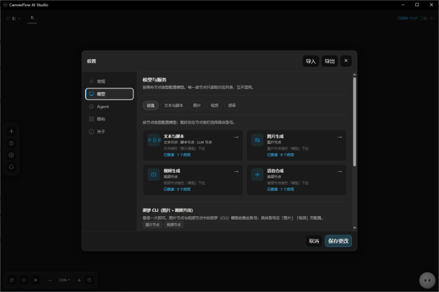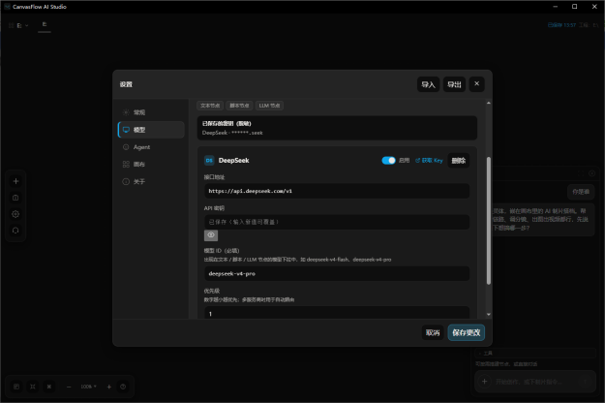
【截图占位 · 图 2-3】** 设置 → 模型 → 文本与脚本（API Key 打码）
**【截图占位 · 图 2-4】** 设置 → 模型 → 总览

2.5 创建第一个工程
1. 点击顶栏工程菜单。
2. 选择「新建工程…」，指定空文件夹为工程根目录。
3. 顶栏显示工程名称后，「从图库选择」变为可用。
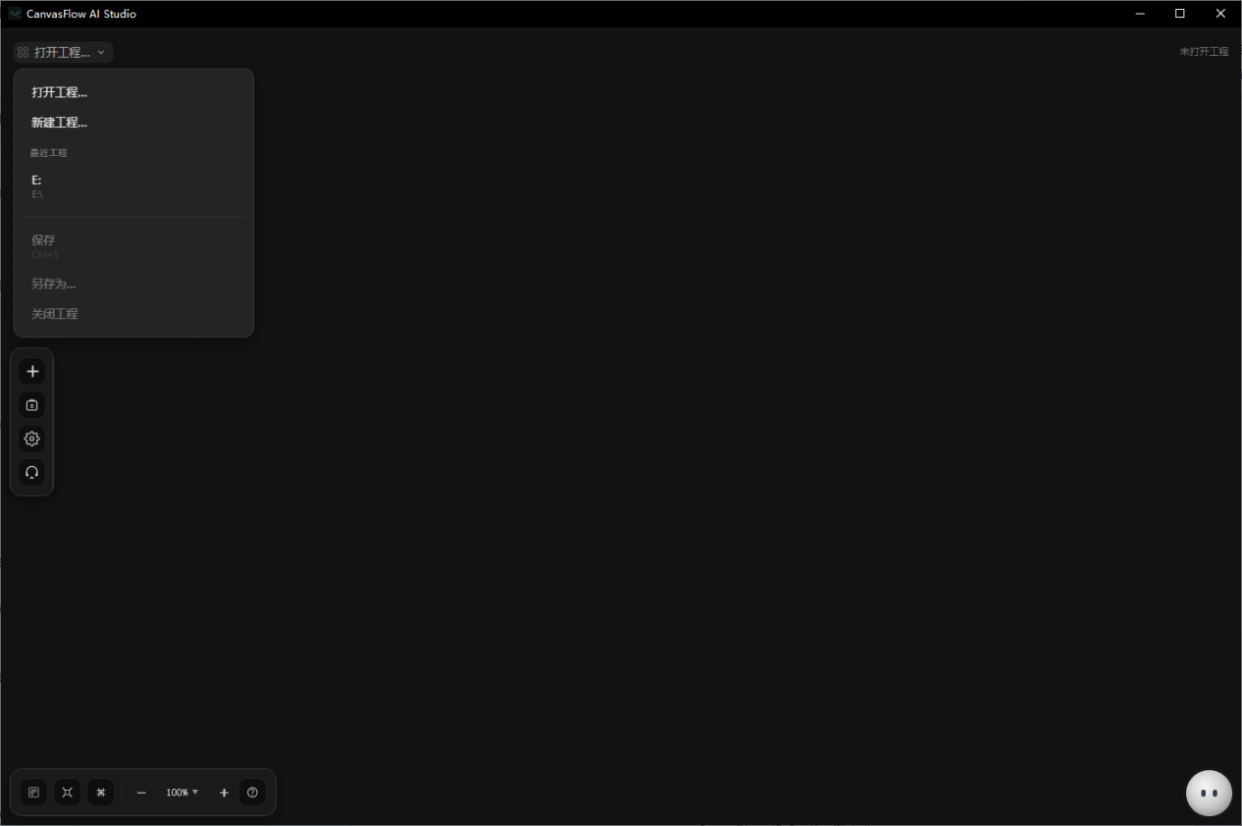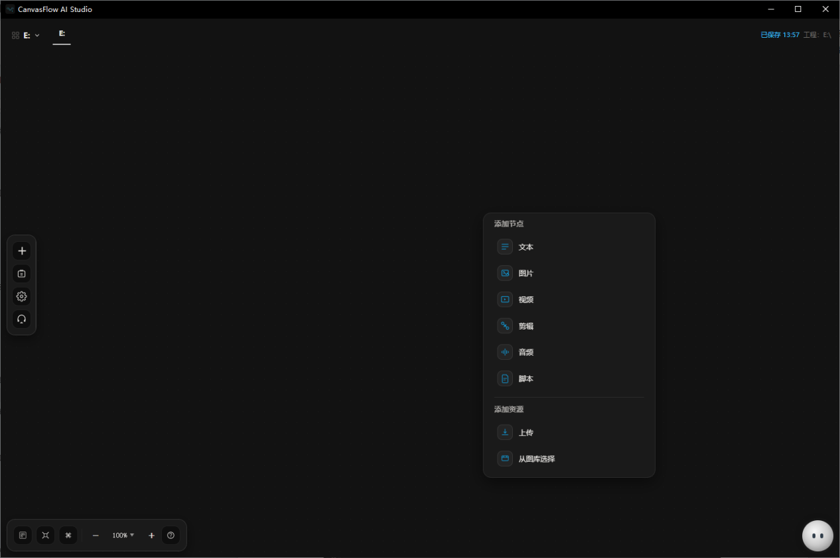

第三章 主界面与无限画布

3.1 界面总览
┌─────────────────────────────────────────────────────────────────┐
│ 顶栏：工程菜单 │ 画布标签页 │ 保存状态 │ 状态信息 │
├────────┬──────────────────────────────────────────────────────────┤
│ 左侧 │ │
│ 工具栏 │ 无限画布（节点 + 连线） │
│ +添加 │ │
├────────┴──────────────────────────────────────────────────────────┤
│ 左下角：? 快捷键 │ 缩放控制 │ 小地图 │
└─────────────────────────────────────────────────────────────────┘

**【截图占位 · 图 3-1】** 主界面全貌（顶栏 + 左侧工具栏 + 画布）

3.2 顶栏区域
区域 | 说明
工程菜单 | 「打开工程…」「新建工程…」、最近工程、保存、另存为…、关闭工程；未保存时显示圆点
画布标签页 | 多标签独立画布；未保存标签带圆点
状态区 | 「临时画布」提示、保存状态、当前操作状态

未打开工程时为临时画布：可编辑但仅存内存，关闭应用后丢失。

3.3 左侧工具栏与添加面板
按钮 | 功能
+添加 | 展开添加面板
素材库 | 浏览工程素材
设置 | 打开设置面板
技术支持 | 查看支持信息

「创作」区六种节点：
面板名称 | 默认节点标题
文本 | 文本
图片 | 图片
视频 | 视频
剪辑 | 剪辑
音频 | 音频
脚本 | 分镜脚本

「资源」区：上传、从图库选择（需已打开工程）。
**【截图占位 · 图 3-2】** 左侧添加面板展开
其他新建方式：双击空白、Tab键、拖入本地媒体、从锚点拖线至空白弹出菜单。

3.4 画布浏览与选择
操作 | 方式
缩放 | 滚轮；Ctrl + +/-；Ctrl + 0复位
适配全部 | Z
平移 | Space + 左键拖拽；Alt/Shift + 滚轮
框选 | 空白左拖；Shift + 点击追加
聚焦选中 | F
小地图 | Alt + Shift + M
对齐吸附 | Alt + Shift + S
整理布局 | Alt + Shift + F

**【截图占位 · 图 3-3】** 框选多节点与小地图

3.5 多选与打组
框选多个节点后出现多选工具条，支持对齐、分布等。Ctrl + G打组，Ctrl + Alt + Shift + G解组，Ctrl + Shift + C复制整组。
**【截图占位 · 图 3-4】** 多选工具条或打组选中态

3.6 快捷键帮助
画布左下角?打开快捷键说明浮层，分四列：创作、视图、对齐与整理、其他。

第四章 工程管理

4.1 工程目录结构
my-project/
├── canvasflow.json # 画布与节点数据
├── assets/ # 媒体资产
│ ├── images/
│ ├── videos/
│ └── audio/
└── .canvasflow/
└── runs.db # 运行日志

4.2 新建 / 打开 / 保存
操作 | 入口 | 快捷键
新建工程 | 工程菜单 → 新建工程… | Ctrl + N
打开工程 | 工程菜单 → 打开工程… | Ctrl + O
保存 | 工程菜单 → 保存 | Ctrl + S
另存为 | 工程菜单 → 另存为… | —
关闭工程 | 工程菜单 → 关闭工程 | —

可在设置→常规配置自动保存间隔。

4.3 多标签页
同一工程可有多个画布标签。点击「+」新建；双击标签名重命名。各标签数据独立保存。
**【截图占位 · 图 4-1】** 工程文件夹结构（资源管理器）

第二篇 六种创作节点

第五章 节点通则：新建、连线与执行

5.1 六种节点总览
序号 | 节点 | 核心能力
1 | 文本 | 手写与AI对话生成
2 | 脚本 | 分镜表、全屏表格编辑
3 | 图片 | 文生图/图生图/多图融合/图像编辑
4 | 视频 | 多模式视频生成与预览
5 | 音频 | 文字转语音
6 | 剪辑 | 时间线编排与导出

5.2 连线规则
上游 | 可连下游
文本 | 脚本、图片、视频
脚本 | 图片、视频
图片 | 图片、视频
视频 | 视频、剪辑
音频 | 剪辑
从输出锚点拖至输入锚点：

5.3 执行工作流
场景 | 操作
执行选中节点及上游 | 选中单节点后Ctrl + Enter，或点击底栏「生成」
执行全图 | 无选中时Ctrl + Enter

执行过程记录于工程运行日志，节点状态在画布回显。

5.4 节点通用界面
1. 节点预览区：显示生成结果或摘要，外置标题（如「图片」「剪辑」）。
2. 参数底栏：选中单节点后，预览区下方浮出参数面板。
3. 双击节点：视口居中；脚本、剪辑可进入全屏编辑。
**【截图占位 · 图 5-1】** 图片节点：预览区 + 参数底栏同时可见

5.5 右键菜单
节点或空白处右键：复制、粘贴、删除、从图库选择、保存到素材库（人物/场景/物品/风格）、对齐整理（多选时）。视频节点右键可创建或聚焦剪辑节点。

5.6 撤销说明
画布Ctrl + Z撤销布局与连线；剪辑工作台内撤销仅作用于时间线，互不影响。

第六章 文本节点

6.1 功能说明
文本节点负责文本类信息的呈现，内容输入支持用户自主录入，或与已配置的模型对话生成两种路径。作为脚本、图片、视频、音频的上游文本。
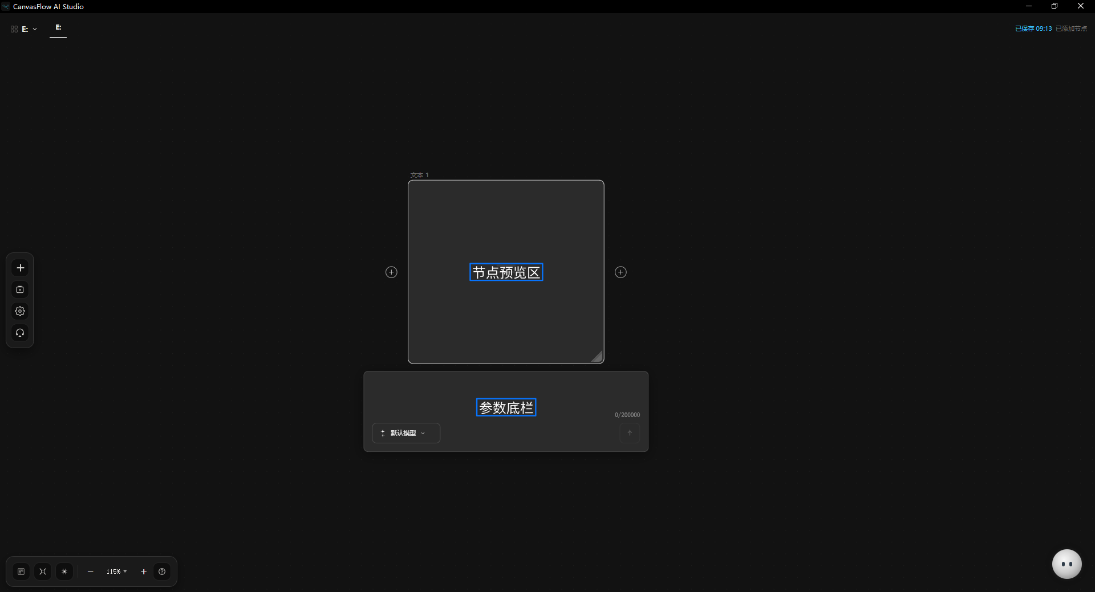

6.2 新建方式
左侧「+添加」→文本；双击空白；锚点菜单；画布空态「生文本」。

6.3 操作步骤
1. 选中文本节点，展开底栏对话区。
2. 输入指令。
3. 选择模型（来自设置→模型→文本与脚本）。
4. 点击「生成」或Ctrl + Enter。
5. 结果写回节点并显示在预览区。
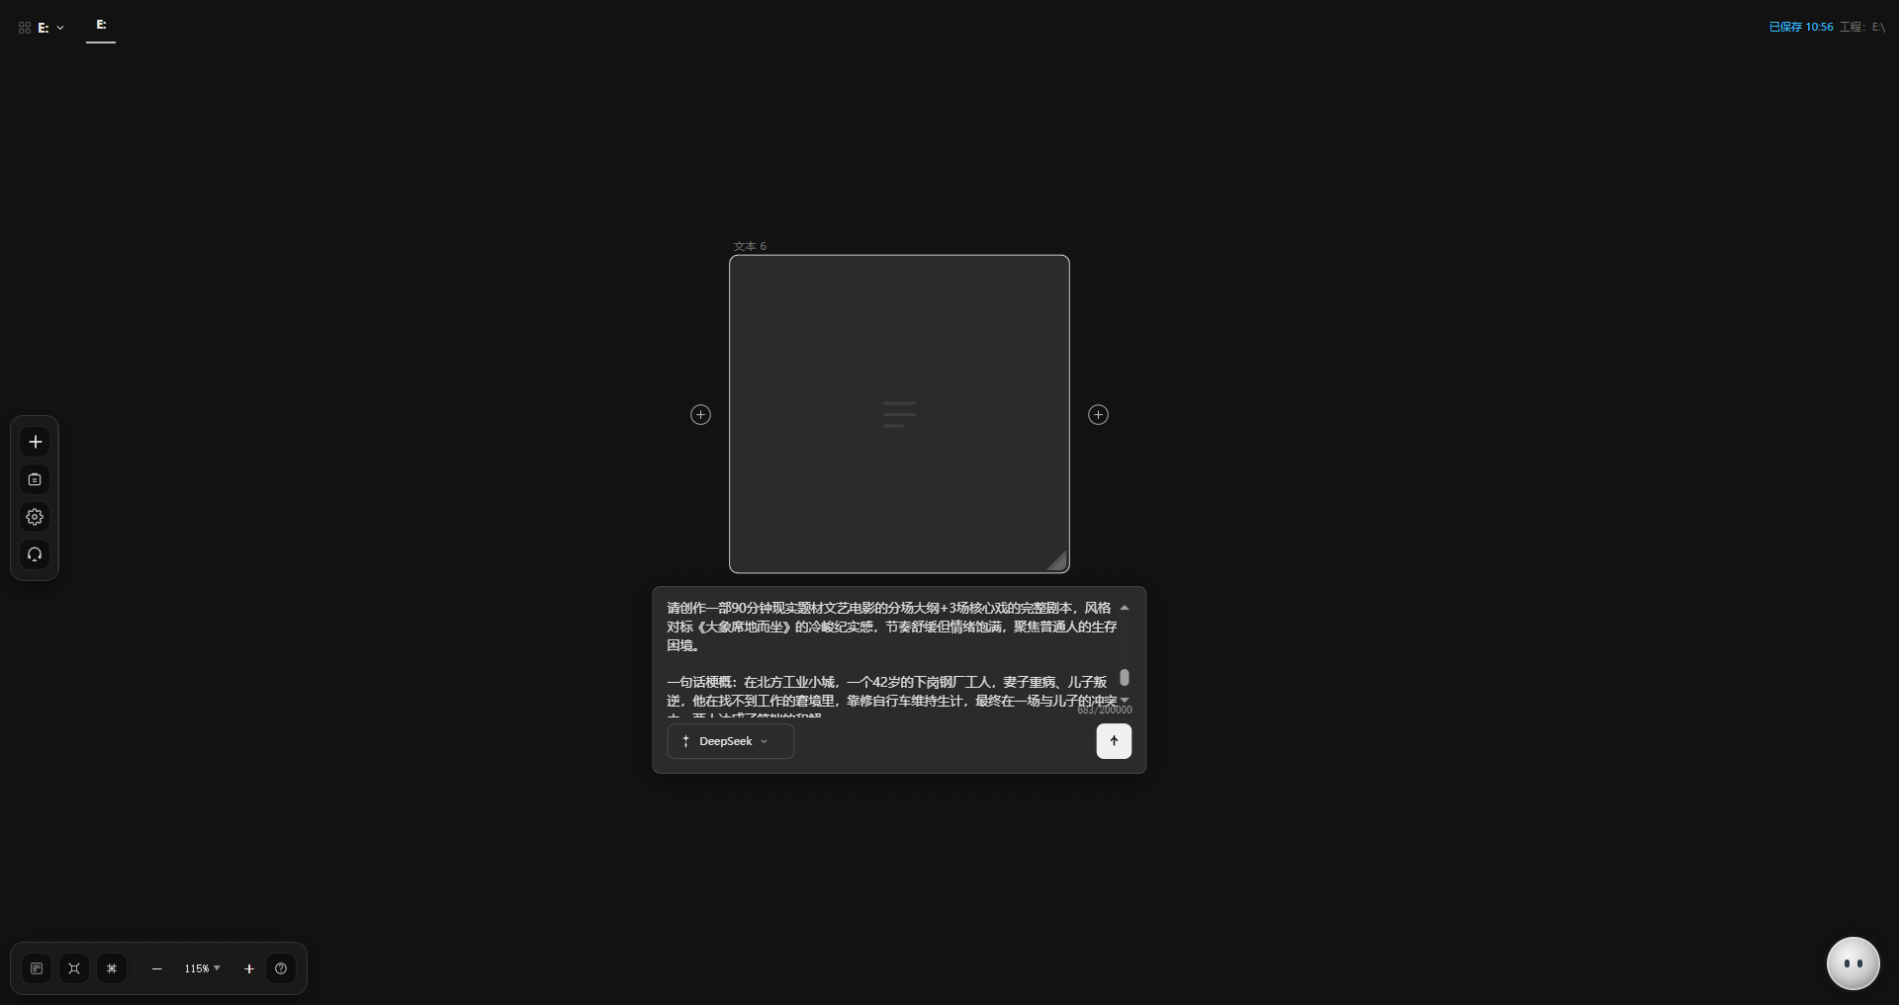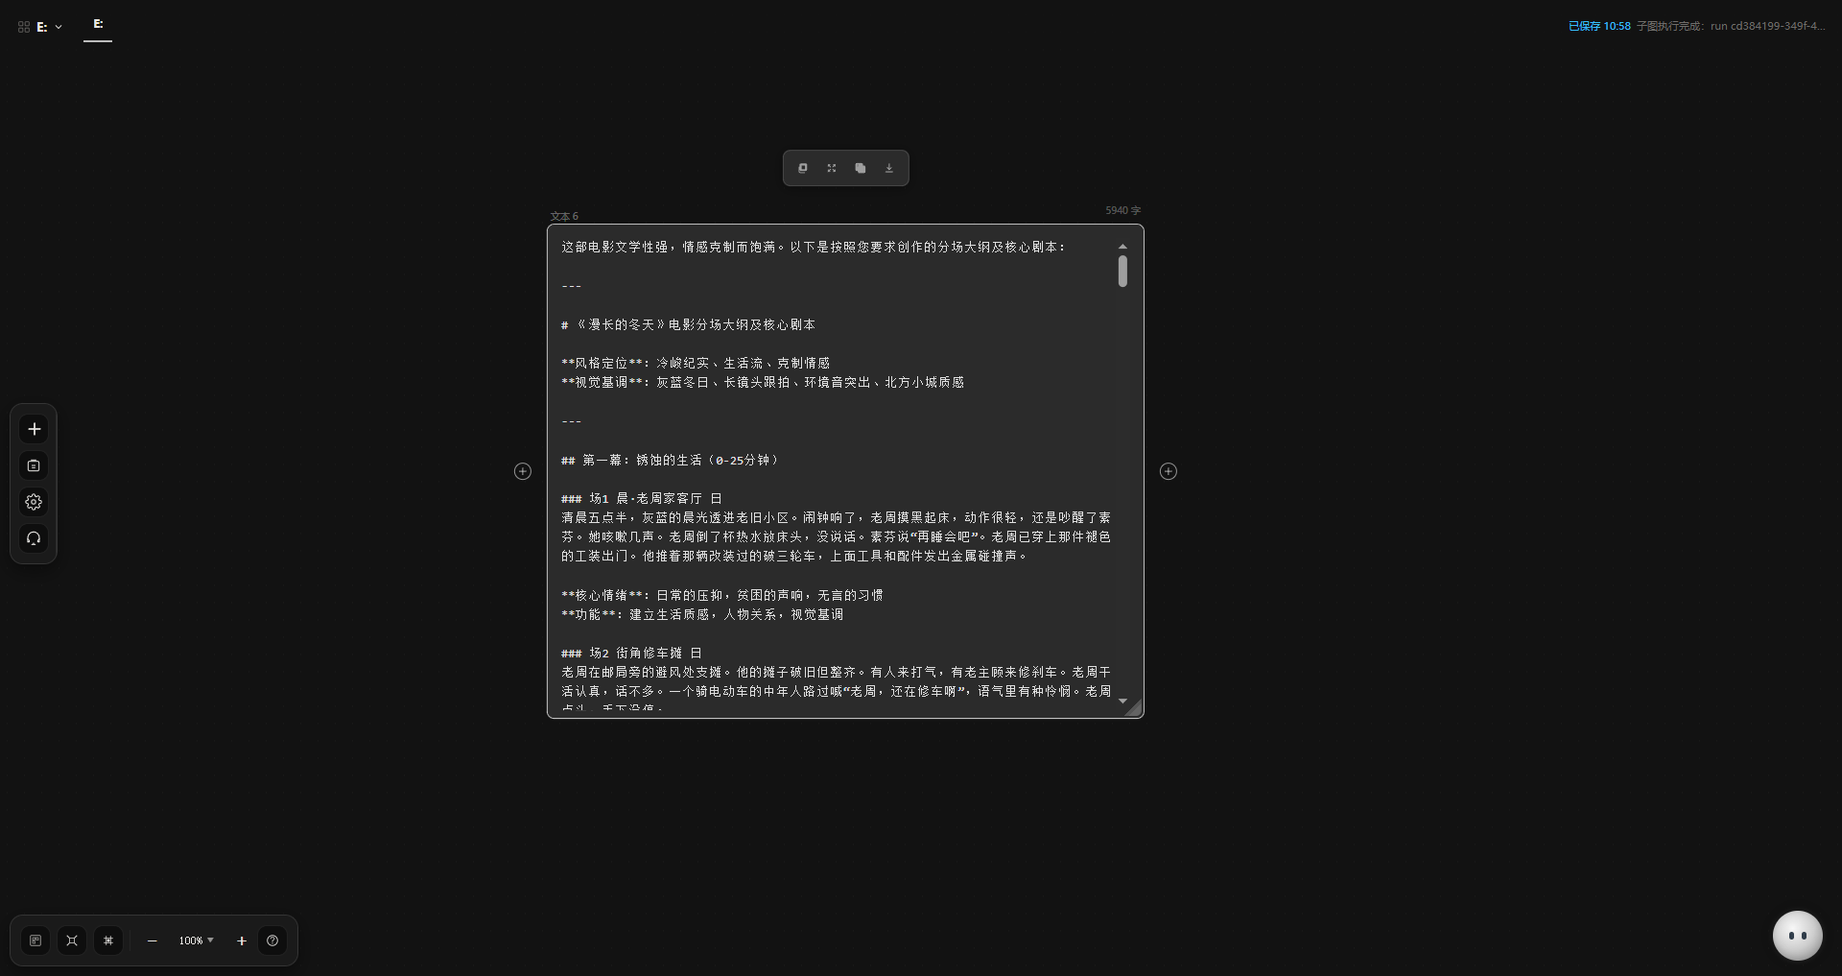

6.4 典型连线
• 文本→脚本：提供解析主题
• 文本→图片/视频：作为生成Prompt

第七章 脚本节点

7.1 功能说明
将主题或剧本文本解析为分镜镜头表；支持全屏表格编辑镜号、画面、台词、时长；与下游图片/视频按镜号联动；支持参考视频、角色图关联。

7.2 新建方式
添加面板→脚本；锚点菜单→脚本。默认标题分镜脚本。

7.3 界面说明
区域 | 内容
节点预览 | 分镜摘要、镜头数
底栏 | 主题输入、生成/解析、进入全屏
全屏表格 | 镜号、画面描述、时长等列，支持筛选与字段显隐

7.4 操作步骤
1. 添加脚本节点；可连接上游文本或视频。
2. 底栏填写剧情主题或约束。
3. 点击生成/解析，等待分镜表生成。
4. 打开全屏表检查各镜头内容。
5. 勾选镜头后可批量操作（以表头工具为准）。

7.5 典型连线
• 脚本→图片/视频：按镜号驱动生成
• 脚本→剪辑：剪辑台「更多」→「从脚本镜头填充」
**【截图占位 · 图 7-1】** 脚本节点
**【截图占位 · 图 7-2】** 全屏分镜表格

第八章 图片节点

8.1 功能说明
支持文生图、图生图、多图参考融合、图像编辑；可配置画幅、分辨率、风格、生成张数；预览工具条支持下载、反推提示词等。

8.2 任务模式（底栏顶栏 Tab）
模式 | 说明
文生图 | 文本Prompt生成
图生图 | 单张参考图
多图参考融合 | 多张参考图
图像编辑 | 编辑模式（需模型支持）

8.3 操作步骤：文生图
1. 添加图片节点；可选文本→图片连线。
2. 选择文生图Tab。
3. 编辑Prompt（可用/、@）。
4. 设置画幅、分辨率、张数。
5. 点击生成，预览区显示结果。

8.4 操作步骤：图生图
1. 连接上游图片节点。
2. 底栏自动或手动切换图生图/多图参考融合。
3. 在参考条查看缩略图，确认后生成。

8.5 典型连线
图片→视频（图生视频、首尾帧等）；图片→图片（链式参考）。
**【截图占位 · 图 8-1】** 图片节点文生图底栏
**【截图占位 · 图 8-2】** 图生图参考条

第九章 视频节点

9.1 功能说明
多模式视频生成；状态轨显示任务进度；预览工具条支持播放、下载、反推提示词、去字幕、音频分离等。

9.2 创作模式Tab
模式 | 典型连线
文生视频 | 文本/脚本→视频
全能参考 | 多模态参考
图生视频 | 图片→视频
首尾帧 | 两张图片→视频
图片参考 | 图片参考链
参考视频 | 视频→视频（有连线时显示）

9.3 操作步骤：文生视频
1. 文本或脚本→视频连线。
2. 选择文生视频Tab。
3. 编辑Prompt，配置画幅、时长等。
4. 查看状态轨，点击生成。
5. 完成后预览区可播放。

9.4 操作步骤：首尾帧
1. 连接两张图片节点。
2. 选择首尾帧Tab（须恰好2张参考图）。
3. 确认首尾帧后生成。

9.5 典型连线
视频→剪辑；视频→视频（续写）。
**【截图占位 · 图 9-1】** 视频节点底栏与状态轨
**【截图占位 · 图 9-2】** 视频预览工具条

第十章 音频节点

10.1 功能说明
文字转语音（TTS）；可连接上游文本；生成后波形预览；可连至剪辑作BGM或旁白。

10.2 操作步骤
1. 添加音频节点；可选文本→音频。
2. 底栏输入TTS文案。
3. 选择语音模型（设置→模型→语音）。
4. 点击生成并试听。
Ctrl + Shift + G可打开扩展TTS面板。

10.3 典型连线
音频→剪辑：在剪辑台BGM区叠加，导出时混音。
**【截图占位 · 图 10-1】** 音频节点 TTS 底栏

第十一章 剪辑节点

11.1 功能说明
汇集上游视频（必选）、音频（可选）；单击节点打开全屏视频剪辑工作台；支持时间线编辑、从脚本填充、导出成片。

11.2 全屏工作台结构
┌─────────────────────────────────────────────────────────┐
│ 标题（默认「剪辑」） [导出▾] [关闭] │
├─────────────────────────────────────────────────────────┤
│ 预览区（16:9） │
├─────────────────────────────────────────────────────────┤
│ 撤销 │ 分割 │ 删除 │ 更多… │ 时间码 │ 播放控制 │
├─────────────────────────────────────────────────────────┤
│ 时间线刻度尺 + 播放头 + 片段条 │
└─────────────────────────────────────────────────────────┘

11.3 操作步骤：打开剪辑台
1. 添加剪辑节点。
2. 视频→剪辑连线。
3. 单击剪辑节点进入全屏工作台。
4. Esc或关闭退出。

11.4 时间线操作
功能 | 操作
移动播放头 | 点击刻度尺或拖动手柄
选中/排序片段 | 点击、拖拽片段条
删除 | 工具栏或右键
裁切 | 修剪入点/出点
分割 | 定位播放头后点剪刀
播放 | 播放按钮或空格

11.5 从脚本镜头填充
脚本→视频→剪辑已连线且视频可解析时：工作台「更多」→「从脚本镜头填充」，按镜号写入时间线。

11.6 导出成片
1. 确认时间线。
2. 顶栏「导出」，选择格式与编码参数。
3. 完成后节点预览区显示成片。
节点底栏亦可快捷导出入口。
**【截图占位 · 图 11-1】** 剪辑节点
**【截图占位 · 图 11-2】** 全屏剪辑工作台
**【截图占位 · 图 11-3】** 导出设置

第三篇 工作流与系统能力

第十二章 素材导入、上传与素材库

12.1 导入方式
方式 | 入口
拖入画布 | 自动创建对应节点并复制到工程素材目录
上传 | +添加→资源→上传
图库 | +添加→从图库选择；节点右键
节点生成 | 成功后自动写入素材目录

12.2 素材库
左侧「素材库」浏览工程内素材（须已打开工程）。

12.3 保存到素材库
右键可将媒体保存为：人物、场景、物品、风格等分类。
**【截图占位 · 图 12-1】** 素材库侧栏
**【截图占位 · 图 12-2】** 右键从图库选择

第十三章 设置系统

13.1 设置分类
分类 | 主要内容
常规 | 语言、自动保存、默认路径
模型 | 总览/文本与脚本/图片/视频/语音
Agent | 自动执行、分镜建链、记忆目录（高级选项）
画布 | 网格、吸附等
关于 | 版本V0.5.0、更新检查

13.2 模型配置
• 各子标签添加或编辑模型，填写接口地址与API Key。
• 测试连接验证后保存。
• Key仅存系统凭据，不进工程文件。
• 「总览」可进行扫码登录（本地图像/视频生成）。

13.3 Agent设置（可选）
在Agent分类可配置：是否自动执行计划、分镜自动建链范围、记忆存储路径等。关闭自动执行时，仅展示计划，需用户确认后再落画布。

13.4 保存设置
修改后点击底部「保存」。
**【截图占位 · 图 13-1】** 设置导航五分类
**【截图占位 · 图 13-2】** 模型 → 视频 子页

第十四章 完整创作流程示例
以短片样例演示六种节点完整链路（建议使用桌面版跟做）。

14.1 准备
完成模型配置；新建工程目录。

14.2 文本与脚本
1. +添加→文本，输入创意文案。
2. +添加→脚本，文本→脚本连线。
3. 底栏生成，全屏表检查≥3个镜头。

14.3 图片与视频
1. +添加→图片，脚本→图片连线，文生图生成各镜。
2. +添加→视频，图片→视频连线，图生视频生成。

14.4 音频（可选）
+ 添加→音频，文本→音频，TTS生成旁白。

14.5 剪辑与导出
1. +添加→剪辑，视频→剪辑（音频→剪辑可选）。
2. 单击进入剪辑台；可选「从脚本镜头填充」。
3. 调整时间线后导出；Ctrl + S保存工程。
**【截图占位 · 图 14-1】** 完整工作流画布
**【截图占位 · 图 14-2】** 导出后剪辑节点预览

14.6 验收清单
检查项 | 标准
工程文件 | 存在配置文件与素材目录
六种节点 | 添加面板与画布标题一致
导出 | 剪辑节点有有效成片
重开 | 节点、连线、标签页恢复

第十五章 快捷键速查
与软件内?浮层一致（创作相关摘录）。

15.1 创作
快捷键 | 功能
Ctrl+G | 打组
Ctrl+Alt+Shift+G | 解组
Ctrl+Shift+C | 复制整组
Ctrl+Enter | 生成
Tab | 打开添加面板
Ctrl+Shift+G | 文本/音频：打开对话或TTS面板

15.2 视图与整理
快捷键 | 功能
Ctrl++/-/0 | 缩放
Z/F | 适配全部/聚焦
Alt+Shift+F | 整理画布
Alt+Shift+M | 小地图
Alt+Shift+S | 对齐吸附

15.3 工程
快捷键 | 功能
Ctrl+N/O/S | 新建/打开/保存
Ctrl+Z | 撤销
? | 快捷键说明
/或@ | 节点内预设/引用

第十六章 常见问题与故障排除

16.1 无法新建工程
现象：提示需使用桌面版。
处理：安装并启动桌面安装包，勿仅用浏览器预览。

16.2 生成无响应
检查：模型已保存且测试通过；已打开工程目录。

16.3 视频任务长时间等待
视频为异步任务，查看状态轨；可重启应用后继续轮询。

16.4 剪辑台无片段
检查：上游视频已生成；已打开工程；在节点底栏尝试刷新入片列表。

16.5 从脚本填充失败
检查：脚本→视频→剪辑连线完整；分镜表有镜号；视频文件存在。

16.6 API Key安全
密钥仅存本机凭据；截图说明书时须打码。

附录

附录A 术语说明
术语 | 含义
节点 | 画布上表示一种创作或处理步骤的图块
连线 | 节点间数据流向连接
工程 | 本地文件夹，含画布配置与素材
参数底栏 | 选中节点后出现的生成参数面板
分镜表 | 脚本节点中的结构化镜头列表
状态轨 | 视频节点底栏中的任务进度显示
临时画布 | 未打开工程时的内存编辑状态

